หน่วยการเรียนรู้ที่ 6 Festivals & Celebrations เรื่อง Festivals เรื่องย่อยที่ 3 Christmas Day 1 ใบงานที่ 1 Sing a Song
ต6/ผ.9

Instructions: Read and sing Christmas song.
อ่านเนื้อเพลงและฝึกร้องเพลงคริสต์มาส

We wish you a Merry Christmas,
We wish you a Merry Christmas;
We wish you a Merry Christmas and a Happy New Year.
Glad tidings we bring to you and your kin;
We wish you a Merry Christmas and a Happy New Year.
Now bring us a some figgy pudding
Now bring us a some figgy pudding
Now bring us a some figgy pudding
And a cup of good cheer

Glad tidings we bring to you and your kin
We wish you a Merry Christmas and a Happy New Year.
We won't go until we get some,
We won't go until we get some;
We won't go until we get some, so bring some out here

Glad tidings we bring to you and your kin
We wish you a Merry Christmas and a Happy New Year.
We wish you a Merry Christmas;
We wish you a Merry Christmas;
We wish you a Merry Christmas and a Happy New Year.

Glad tidings we bring to you and your kin
We wish you a Merry Christmas and a Happy New Year.

http://www.youtube.com/watch?v=WOe1RVuDJDk&index=1&list=RDWOe1RVuDJDk

ต6/ผ.9

หน่วยการเรียนรู้ที่ 6 Festivals & Celebrations เรื่อง Festivals เรื่องย่อยที่ 3 Christmas Day 1 ใบงานที่ 2 Santa Claus

Instructions: Colour Santa Claus in your imagination and describe the picture as the example.
ระบายสีภาพตามจินตนาการและเขียนคำบรรยายภาพตามตัวอย่าง

Example: red hat ………………………………………………………………………………………………………………………………………………………………………………………………………………………………………………………………………………………………………………………………………………………………………………………………………………………………………………………………………………………………………………………………………………………………………………………………………………………

หน่วยการเรียนรู้ที่ 6 Festivals & Celebrations เรื่อง Festivals เรื่องย่อยที่ 3 Christmas Day 1 ใบงานที่ 3 Wish List
ต6/ผ.9

Instructions: Write your wish list on Christmas Day.
เขียนสิ่งที่นักเรียนปรารถนาในวันคริสต์มาส โดยนักเรียนสามารถใช้คำศัพท์ในกล่องสี่เหลี่ยมหรือ
เขียนเพิ่มเติมให้ครบ 8 อย่าง

get a gift, get a book, get a new computer
get a new bicycle, get a toy, get a doll

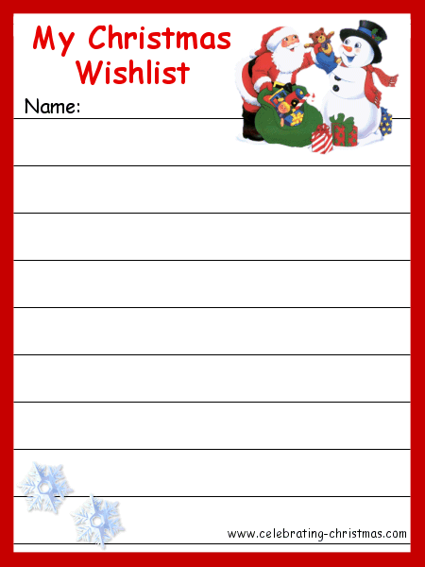
Wish List

